Gestión de Riesgos del Proyecto

Integrantes – Año 2016
Legajo | Nombre | E-Mail
1173388 | Santiago, Peralta | speralta83@gmail.com
1202388 | Obregon, Juan Facundo | facundo.obregon@safabox.com
1223161 | Montañez, Cinthia | cintiamontaez@gmail.com
1237937 | Caro, Jonatan | joni1087@gmail.com
1134115 | Matsui, Gerardo | gerardo.matsui@gmail.com

Profesores:

Director de Cátedra: Dra. Inés Casanovas
Profesor a cargo del curso: Mag. Ing. Gabriela Salem
Profesor a cargo del proyecto: Lic. Silvia Balduzzi - Ing. Pablo Abramowicz
Controller: Mag.Ing. Gabriela Salem
Historial de Revisión:

Fecha | Versión | Descripción | Autor
23/05/2016 | 1.0 | Configuración Inicial | Santiago Peralta

Objetivo
El siguiente documento tiene como objetivo describir los riesgos del proyecto.

Lista de Riesgos

Id | Descripción | Fecha | Contexto | Probabilidad de Ocurrencia | Impacto | Exposición | Plan de Acción | Vigente
1 | Caída simultánea de todos los servidores que sirven el contenido. | 23/05/2016 | Falla de Conexión con Servidor | >1% | Medio | Bajo | 1 | Sí
2 | Aparición de empresa con pretensiones de imitar el modelo de negocio. | 23/05/2016 | Competencia Activa | 30% | Medio | Bajo | 2 | Sí
3 | Si hay un recorte de calendario, entonces el proyecto podría sufrir una reestructuración. | 23/05/2016 | Modificación Calendario por parte de la catedra | 10% | Medio | Medio | 3 | Sí
4 | Falta de Experiencia de programadores JAVA | 23/05/2016 | Poca disponibilidad de los expertos Java | 30% | Alto | Medio | 4 | Sí
5 | Retraso en las pruebas debido a no disponibilidad de los ambientes requeridos | 23/05/2016 | Ambiente de test no disponible | 15% | Alto | Medio | 5 | Sí
6 | Entrega de componentes después de la fecha prevista | 23/05/2016 | Demora en la integración de componentes | 30% | Alto | Medio | 6 | Sí

Planes de Acción

A continuación se describen los planes de acción definidos para los riesgos de mayor exposición.
Id | Estrategia | Descripción de la Acción | Disparadores del Plan | Responsable
1 | Mitigación | Realizar chequeos de sanidad en los servidores de manera periódica. | Caída de los servidores. | PL
2 | Aceptar Riesgo | N/A | N/A | N/A
3 | Mitigación | Negociar las otras dimensiones del proyecto (presupuesto, calidad, alcance) | Recorte de Calendario | PM
4 | Mitigación: Realizar capacitación en las etapas previas al desarrollo | Capacitar al programador | Falta de experiencia en la tecnología | PL
5 | Transferir | Penalización al proveedor por no cumplir con los plazos de entrega | No disponibilidad de ambiente de testing | PM
6 | Mitigación | Pruebas tempranas de integración | Demora en las pruebas de integración | QA

Criterios
A continuación se describen los criterios adoptados para la gestión de riesgos.

Probabilidad, Impacto y Exposición
Se adopta un enfoque cualitativo, por lo que los atributos de Probabilidad de Ocurrencia e Impacto se clasifican en Alto, Medio, Bajo. A su vez la Exposición se calcula en función de la siguiente matriz.

 | Probabilidad de Ocurrencia
Impacto | Alto | Medio | Bajo
Alto | Importante | Moderado | Tolerables
Medio | Importante | Moderado | Tolerable
Bajo | Moderado | Tolerable | Tolerable

Estrategias

Las estrategias posibles son:
- Evitar: Cambiar el plan de proyecto para eliminar el riesgo, se evita totalmente.
- Transferir: trasladar las consecuencias (impacto) del riesgo a una tercera parte, conjuntamente con la respuesta.
- Mitigar: reducir la probabilidad de ocurrencia de o el impacto del riesgo a niveles aceptables a través de acciones tempranas.
- Aceptar: el equipo de proyecto decide aceptar las consecuencias (impacto) del riesgo.
Para la selección de la estrategia se puede utilizar el siguiente cuadro como guía.
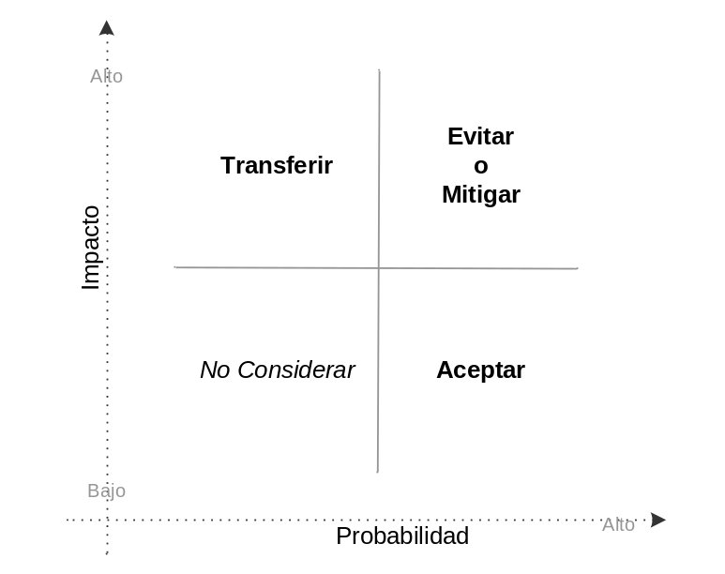

Aprobaciones:

_____________________________ Fecha:_________________
Profesor a cargo del Proyecto

_________________________ Fecha:_________________
Controller

